1. **组合净值图 annotation/line chart 【DONE】**

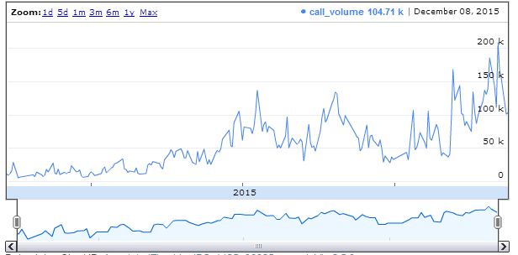

1. 组**合业绩表 table chart (用现已有的那个table) 【DONE】**

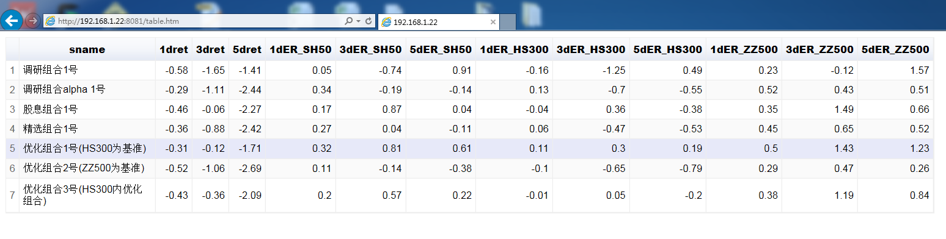

1. **行业超低配图 bar chart 组合vs基准【DONE】**

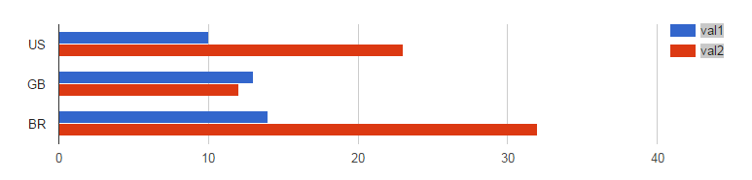

1. **前十大持仓by weight table chart【DONE】**
2. **风险、业绩表 table chart【DONE】**

**年化收益、波动率、夏普比率、最大回撤、跟踪误差、组合持仓数、股票市值（用histogram）【DONE】**

**风格箱 style box buble chart**

压力测试

分解风险 active factor risk vs. active specific risk

修改意见：

1. **业绩基准成为一个输入参数 【DONE】**
2. 业绩表现那个表：
3. **业绩只跟基准进行比较【DONE】**
   1. **1日、3日、5日**、1月、3月、年初至今
4. 风险表：
   1. **添加跟踪误差【DONE】**
5. 前十大持仓表：
   1. **去掉bOpenDate、bCode、shares，股票代码改成股票名称【DONE】**
   2. **前十大持仓，没有按照权重逆序排列【DONE】**
6. **table chart 字段名要汉化【DONE】**
7. **AnnoteTimeLine 纵坐标自动调整 scaleType = ‘Maximized’ 【DONE】**
8. **Motion Chart 初始默认设置**
9. Motion Chart bubble chart里的横纵坐标范围固定
10. **行业超低配的权重按由大到小排序【DONE】**
11. **行业超低配增加benchmark入参【DONE】**
12. 画出期权最近套利空间的大小走势
13. 画出从跟踪以来VOL的变化
14. 增加分级基金套利机会监控
15. 增加组合汇总收益展示
16. **增加组合汇总超额收益展示【DONE】**
17. 每个组合超额收益增加一个benchmark选项
18. 基差监控
19. 收益率归一【自由选择时间】
20. 增加超额收益【独立实现】
21. Axioma Risk Model 暴露 展示
22. Axioma Risk Model 重复
23. 动态气泡图出不来【Echart】
24. 多个模拟组合一起比较